R E Q U E R I M E N T O Nº. 593

SESSÃO ORDINÁRIA DE 26/6/2017

Excelentíssimo Senhor Presidente Da Câmara Municipal:

Considerando a ocorrência de acúmulo de água na Rua Izidoro Bertaglia, no Conjunto Residencial Jardim do Mirante, especificamente defronte à residência de número 970;

Considerando que a referida situação está sendo provocada em virtude de a canaleta existente no local estar muito danificada (anexo), gerando transtornos aos moradores e aos veículos que transitam pelo trecho,

REQUEREMOS, depois de cumpridas as formalidades regimentais, ouvido o Plenário, seja oficiado ao Secretário Municipal de Obras e Serviços Municipais, ANDRÉ LUIZ PERES, solicitando, nos termos da Lei Orgânica do Município, informar sobre a possibilidade de reconstruir a canaleta localizada na Rua Izidoro Bertaglia, no Conjunto Residencial Jardim do Mirante, especificamente defronte à residência de número 970, atendendo aos anseios dos moradores e pessoas que transitam pela região.

Plenário “Ver. Laurindo Ezidoro Jaqueta”, 26 de junho de 2017.

Vereador Autor ZÉ FERNANDES
PSDB

JFOJ/dcv

PARTE INTEGRANTE DO REQUERIMENTO Nº 593/2017

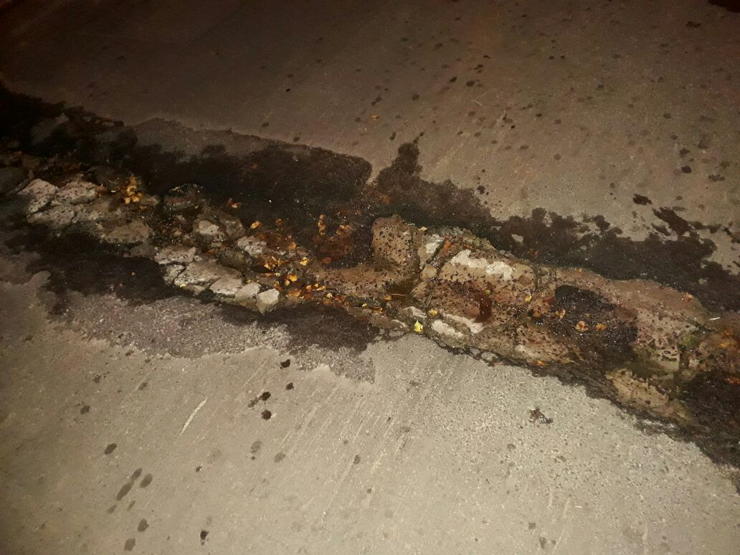

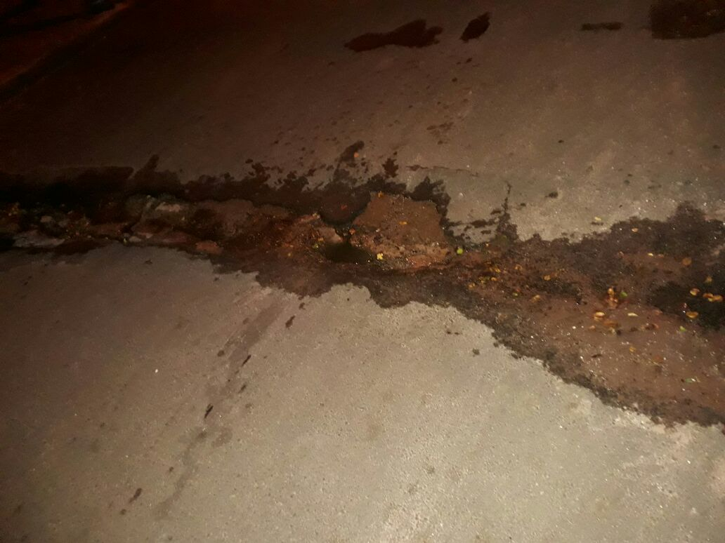

PARTE INTEGRANTE DO REQUERIMENTO Nº 593/2017

